
АДМИНИСТРАЦИЯ ГОРОДСКОго поселения Мышкин

Постановление
г. Мышкин

06.09.2021 № 148

Об определении мест, предназначенных
для выгула домашних животных на
территории городского поселения Мышкин

В соответствии с Федеральным законом от 06.10.2003 №131-ФЗ «Об общих принципах организации местного самоуправления в Российской Федерации», статьей 8 Федерального закона от 27.12.2018 №489-ФЗ «Об ответственном обращении с животными и о внесении изменений в отдельные законодательные акты Российской Федерации», Правилами благоустройства городского поселения Мышкин, утвержденных решением Муниципального Совета городского поселения Мышкин от 27.03.2018 №6, в целях регулирования вопросов в сфере благоустройства территории городского поселения Мышкин, в части содержания домашних животных и повышения комфортности условий граждан,

ПОСТАНОВЛЯЕТ:

1.Определить следующие территории, предназначенные для выгула домашних животных на территории городского поселения Мышкин:
- г. Мышкин, ул. Луговая напротив дома №4 (Приложение 1);
- г. Мышкин, ул. Газовиков в районе дома №11 (Приложение 2).
2.При выгуле домашнего животного необходимо соблюдать следующие требования:
1) исключать возможность свободного, неконтролируемого передвижения животного при пересечении проезжей части автомобильной дороги, в помещениях общего пользования многоквартирных домов, во дворах таких домов, на детских и спортивных площадках;
2) обеспечивать уборку продуктов жизнедеятельности животного в местах и территориях общего пользования;
3) не допускать выгул домашнего животного вне мест, разрешенных настоящим постановлением.
3.Выгул домашних животных запрещается:
- на детских, спортивных площадках;
- на территории парков, скверов, местах массового отдыха;
- на территориях детских, образовательных и лечебных учреждений;
- на территориях, прилегающих к объектам культуры и искусства;
- на площадях и пешеходных зонах;
- в организациях общественного питания, магазинах.
Действие настоящего пункта не распространяется на собак-поводырей.
4. Выгул домашних животных допускается только под присмотром их владельцев.
5.Экстременты домашних животных после удовлетворения последними естественных потребностей должны быть убраны владельцами указанных животных.
6. За нарушение требований настоящего постановления, владельцы домашних животных привлекаются к административной ответственности в порядке, предусмотренном действующим законодательством.
7.Настоящее постановление вступает в силу после его официального опубликования.
8. Настоящее постановление опубликовать в газете «Волжские зори» и разместить на официальном сайте Администрации городского поселения Мышкин в информационно – телекоммуникационной сети «Интернет».
9. Контроль за исполнением настоящего постановления оставляю за собой.

Глава городского
поселения Мышкин Е.В. Петров

Приложение № 1 к постановлению
Администрации городского поселения Мышкин
от 06.09.2021 №148

Схема расположения территории, предназначенной для выгула домашних животных
Площадь: 593 кв.м.
Местоположение: Ярославская область, Мышкинский район, г. Мышкин, ул. Луговая, напротив дома 4.
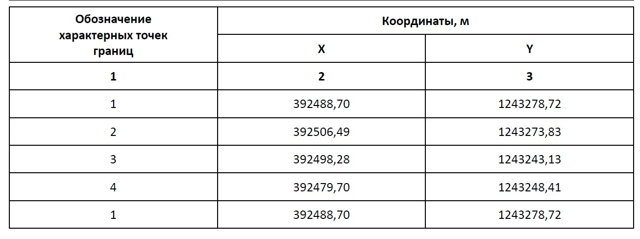

Условные обозначения: ЗУ1 - территория, предназначенная для выгула домашних животных.
Приложение № 2 к постановлению
Администрации городского поселения Мышкин
от 06.09.2021 № 148

Схема расположения территории, предназначенной для выгула домашних животных
Площадь 598 кв.м.
Местоположение: Ярославская область, Мышкинский район, г. Мышкин, ул. Газовиков, в районе дома 11
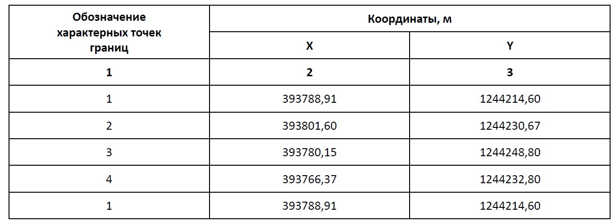
Условные обозначения: ЗУ1 - территория, предназначенная для выгула домашних животных.

